**«Кәсіп түбі-нәсіп»**

**«Болашаққа бағдар: Рухани жаңғыру» мақалалық бағдарламасын жүзеге асыру аясында білім беру ұйымдарының оқушылар арасында аудандық «Кәсіп түбі-нәсіп» атты шығармашылық байқау 27.04.208 жылы өткізілді.**

Абай атындағы №2 қазақ орта мектебінен 9 сынып оқушысы Табиғат Байболат «Дөңгелектен жасалған әдемі гүлзар» (жетекшісі Е.С.Әлжанов ) және 7 сынып оқушысы Айтмағанбет Асылжан «Торсық» жетекшісі (Б.Қ. Есмағанбетова) атты өздерінің шығармашылық жобасымен оқушыларымыз құлшына қатысты. Оқушыларымыз сертификаттарға ие болды.

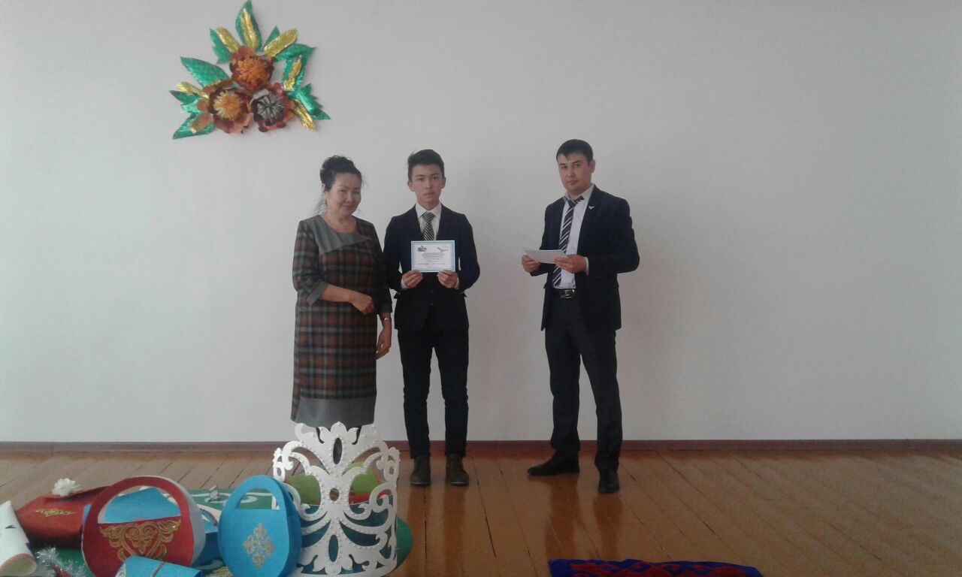 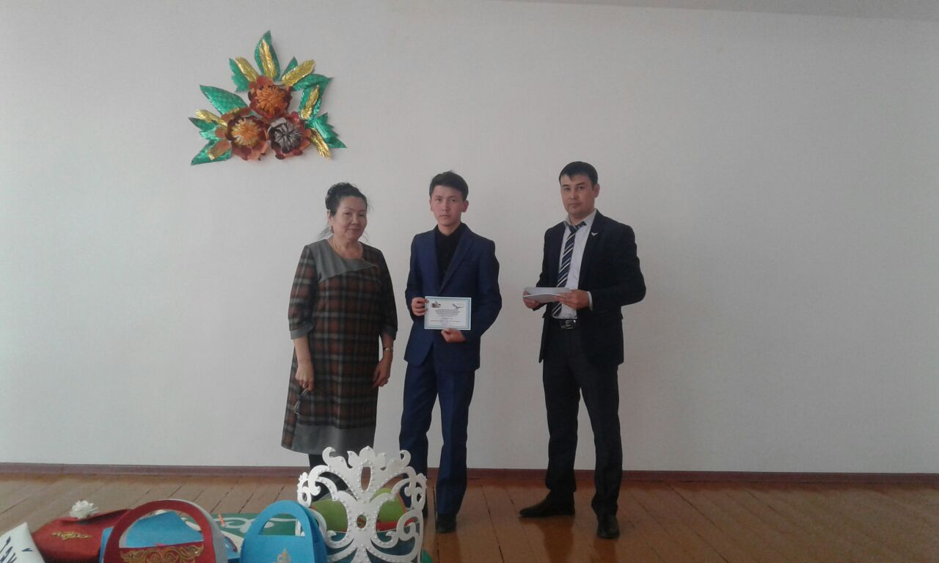 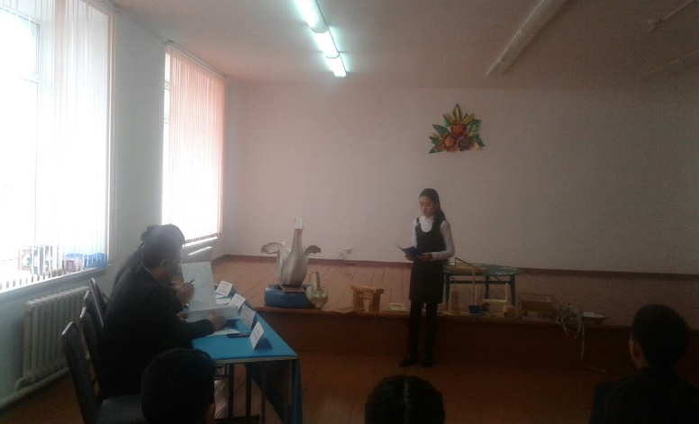

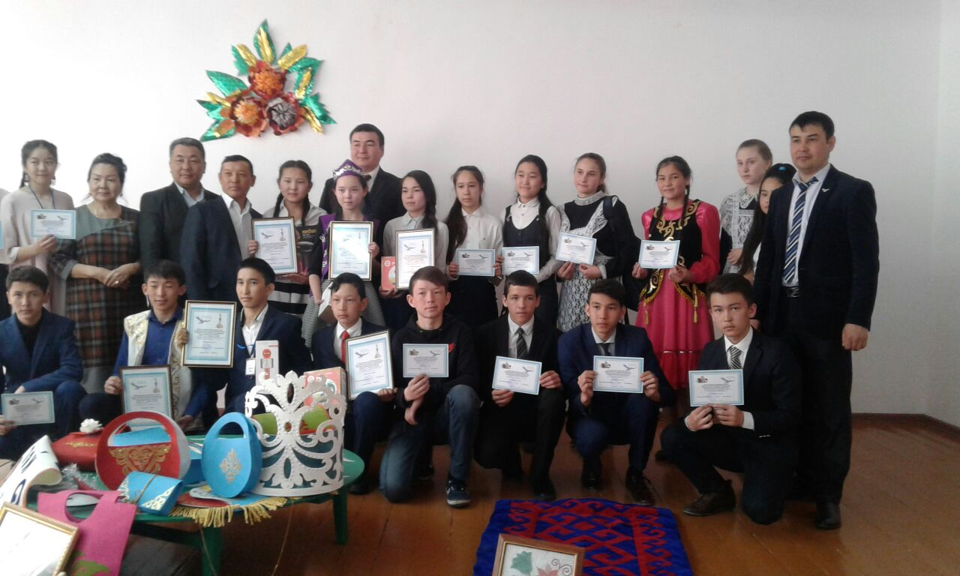

**Тәлімгерлер: Г.Шарипова, Ғ.Умирзахова**